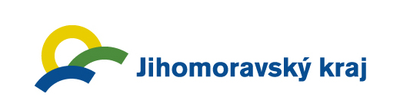
Soutěž o nejlepší krajská vína

Jihomoravský kraj vyhlásil soutěž o nejlepší krajská vína, která budou následně reprezentovat region jižní Moravy při oficiálních akcích. Soutěž „Víno Jihomoravského kraje 2017“ probíhá ve spolupráci s Národním vinařským centrem a Svazem vinařů ČR. Hlavním cílem soutěže je propagace jihomoravských vín.

Ucházet o titul Víno Jihomoravského kraje 2017 se mohou vína vyrobená z hroznů révy vinné, které mají původ ve vinicích na území Jihomoravského kraje, kde také proběhlo jejich zpracování. Každý výrobce může přihlásit pouze dvě vína ze své produkce, a to v případě, že garantuje dodání 800 lahví o objemu 0,75 l od jednoho druhu u bílých vín a 500 lahví o objemu 0,75 l od jednoho druhu u červených vín.

Hodnoticí komisi sestaví Jihomoravský kraj z řad vinařských odborníků. Jedním ze členů komise bude i hejtman Jihomoravského kraje Bohumil Šimek. „Vybraná vína získají certifikát Víno Jihomoravského kraje 2017 a budeme je následující rok využívat k prezentačním účelům Jihomoravského kraje nejen u nás, ale zejména při zahraničních cestách. Jihomoravská vína jsou bezesporu na špičce toho, čím se může náš region pochlubit,“ řekl hejtman Šimek.

Do soutěže je možné se přihlásit prostřednictvím elektronické přihlášky na webové adrese www.elwis.cz, kde jsou rovněž uvedeny podrobnější informace. Soutěž byla již zahájena a přihlašovat se lze do 25. září 2017 do 16:00 hod. Hodnocení vín proběhne dne 6. října 2017 v nedávno otevřené budově „Centrum Excelence“ ve Valticích.

